Государственное казенное специальное (коррекционное) образовательное учреждение
Калужской области для детей-сирот и детей, оставшихся без попечения родителей "Бетлицкая специальная (коррекционная) школа-интернат для детей-сирот и детей, оставшихся без попечения родителей, с ограниченными возможностями здоровья VIII вида"

ЗАНЯТИЕ НА ТЕМУ:

«ПРАВА И ОБЯЗАННОСТИ»

ВОСПИТАТЕЛЬ:
Минкина Н.В.
соответствие занимаемой должности

2015 год
ТЕМА: «Права и обязанности»
РАЗДЕЛ: Правовое воспитание
ЦЕЛЬ: Формировать основы правового воспитания.
ЗАДАЧИ: 1) Обобщить знания детей об основных правах ребенка,
разделить понятия «права» и «обязанности», показать
единство прав и обязанностей.
2) Коррекция мышления на основе анализа ситуаций.
Развитие связной устной речи на основе правильного
составления предложений при ответах на вопросы.
3) Воспитывать уважение к правам других людей.

ОБОРУДОВАНИЕ: карточки, карандаши, кружки двух цветов.

ХОД ЗАНЯТИЯ:

I ОРГМОМЕНТ

- Здравствуйте ребята!
-Сегодня у нас с вами интересное и поучительное занятие. А о чем мы будем говорить, узнаете после игры, которая называется «Имена».

Игра «Имена».

Каждый из вас по цепочке должен быстро подняться со своего места, назвать свое имя и добавить положительное прилагательное, которое начинается на ту же букву. Я начинаю первой.

Наталья - надёжная. ( Дима, Денис, Данила - добрый, дружелюбный, достойны; Олег – ответственный; Алексей – аккуратный; Надежда- нежная; Михаил- модный, мудрый; Кристина – красивая; Артём- активный; Владимир – весёлый; Мария – милая; Ярослав - яркий).
-Молодцы!

II ВВЕДЕНИЕ В ТЕМУ

-Ребята, а имеете ли вы право на свои имена? Как вы считаете?
(д: конечно имеем)
-А можете ли вы доказать, что вас зовут именно так, а не иначе? Что вы не присвоили себе чужого имени и фамилии.
(д: наши имена, фамилии, даты рождения записаны в свидетельствах о рождении).

- Да это первый ваш документ.
- А что там еще записано, кто знает?
(д: там еще записаны имена наших родителей) (показ свид-ва о рождении и паспорт, у кого есть)
- Правильно, а еще там записано, что вы являетесь гражданами России.

А это значит, что наше государство защищает ваши права, а вы в свою очередь обязаны быть достойными гражданами России.
- Тема нашего занятия: «Права и обязанности» (слайд 2)
-Прочитай Надя тему занятия.
-давайте прочитаем все вместе

III. ОСНОВНАЯ ЧАСТЬ.

- А что такое право? Как вы понимаете?
(д: это правила по которым живут люди)
ПРАВО – это узаконенная возможность что-нибудь делать, осуществлять.
(слайд 3)

-Послушайте стихотворение: (читает Надя Ф.)
Права ребенка надо знать,
Не только знать,
Но соблюдать,
Тогда легко нам будет жить,
Играть. Дружить и не тужить.

-Для чего нужно знать права?
(д: чтобы легко нам было жить)
- Где же записаны права детей?
(д: в законах, документах, указах)
- Все права детей всего мира записаны в специальном документе, Конвенции « О правах ребенка». Принят 20 ноября 1989 г, ООН. 20 ноября – Всемирный день прав ребенка) (слайд 4)
Конвенция – это соглашение. Это значит, что все государства, которые подписали эту Конвенцию, согласились защищать права детей.(слайд 5)
- Какие же права есть у всех детей мира? (читают с экрана).

- Право на жизнь (слайд 6) Как вы понимаете?
(д: право на жизнь человек получает от рождения, никто не может быть умышленно лишен жизни; государство обязано сделать все для того, чтобы человеческая жизнь оказалась вне опасности).

- Право на медицинскую помощь (слайд 7) Как вы понимаете?
(д: каждый имеет право на охрану здоровья и медицинскую помощь, здоровье - одна из основных целей человека).

- Право на образование ( слайд 8) Как вы понимаете?
(д: гарантирует детям бесплатное обязательное начальное, среднее образование).

- Право на отдых и досуг (слайд 9) Как вы понимаете?

(д: право участвовать в играх, развлекательных мероприятиях, соответствующих возрасту ребенка, участвовать в культурной жизни, заниматься искусством (кружки).

- Право на уважение человеческого достоинства (слайд 10) Как вы понимаете?
(д: нужно уважать не только себя, но и окружающих тебя людей)

-А сейчас обратимся к сказкам.
- В сказках часто нарушаются права героев. Давайте поможем им разобраться.
- Я вам задаю вопрос, вам необходимо найти и узнать, какие герои сказок нарушают права других героев, обижают их.

1в. В какой сказке «хлебобулочный» герой несколько раз подвергался угрозам быть съеденным? (колобок)
2в. Какой сказочный герой соблюдал право на оказание медицинской помощи. Лечил всех зверей? (Доктор Айболит).
3в. В какой сказке главный герой отказался воспользоваться своим правом на получение образования? (« Золотой ключик или приключение Буратино»)
4в. В каком произведении нарушено право на отдых и досуг? («Золушка»)
5в. В какой сказке нарушено право на уважение человеческого достоинства,
этот герой держал своих кукол в рабстве? («Приключение Буратино», Карабас Барабас). (слайд 11)

Следующее задание:
Перед вами карточки. Вы должны провести линию от словосочетания, которое обозначает какое-либо право к иллюстрации сказки, в которой это право нарушено (самостоятельная работа).
- Молодцы!
- А сейчас проверим:
- Право на жизнь нарушено в сказке…(«Колобок»)
- Право на неприкосновенность жилища нарушено в сказке…(«Три поросёнка»)
- Право на отдых нарушено в сказке…(«Золушка»)
- Молодцы!
- Какие же есть права у вас школьников?
(д: право на учебу, на отдых между уроками, право на каникулы, право на занятиях в кружках,..).
- Как вы думаете, почему права детей не всегда соблюдаются?
(д: не все знают права детей, не уважают детей, считают их глупыми)
- Каждый школьник имеет право на отдых и занятия спортом. Давайте
Сделаем зарядку и отдохнём

ФИЗМИНУТКА (слайд 15-28)

- Но кроме прав, у граждан России есть еще и обязанности, которые тоже отражены в законе.
- Как вы понимаете слово обязанность?
(д: то, что нужно выполнять).
- Обязанность - это действия, которые граждане обязаны делать.( слайд 29)
- Какие обязанности есть у школьников?

- обязанность уважать взгляды, свободу других людей; (слайд 30)
Как вы понимаете?
(д: необходимо выслушать человека,….).
- культурно вести себя в классе, школе и за их пределами; (слайд 31)
-Как вы понимаете?
(д: не грубить, не оскорблять, другого человека, …)
- ходить опрятными; (слайд 32)
- Как вы понимаете?
(д: быть чистым, соблюдать правила личной гигиены,…)
-выполнять режим школы (слайд 33)
- Как вы понимаете?
(д: посещать занятия, не опаздывать, выполнять д/з,…)
- обязанность сохранять природу; (слайд 34)
- Как вы понимаете?
(д: человек должен заботиться , чтобы не было пожаров, чтобы не истребляли животных, не загрязняли водоемы,…)
- Молодцы!
- А сейчас мы поиграем в игру: «Запрещается-разрешается»
- У вас на столах лежат знаки круглой формы, они похожи на знаки светофора (красного и зеленого цвета).

-Я вам буду читать предложения, ваша задача решить запрещается это или разрешается, и поднять соответствующий знак.
(Слайды 35-40)
- Каждый человек обязан уважать взгляды других людей, это ….(разрешается)
- Дети могут вести себя некультурно, говорить грубости в школе, классе и за пределами, это …(запрещается)
- Ходить опрятными, соблюдать правила личной гигиены, это….(разрешается)
- Дети могут не выполнять режим школы, это…(запрещается)
- Люди обязаны беречь природу, это …(разрешается)
- Дети, так как они маленькие, не обязаны соблюдать законы, это …(запрещается).
-Молодцы!
- Да, ребята. Уважать права других людей обязанность каждого человека,
А всегда ли мы это делаем?
Предлагаю вам послушать несколько ситуаций и дать оценку поведению героев. Чьи права они нарушают? Какие обязанности не выполняют?

Ситуация 1.
Учитель: Вася, ты сегодня дежурный, вытри пожалуйста доску и полей цветы.
Вася: Вы не имеете права заставлять меня дежурить! Законом запрещено насилие над детьми
-Объясните, пожалуйста, Васе в чем он не прав?
(д: кроме прав у Васе есть и обязанности дежурного (как и всех детей класса). Кроме этого, есть обязанность уважать права других людей на чистоту в классе. Его права действуют, если не нарушаются права других).

Ситуация 2.
Мама: Немедленно сделай музыку потише! Уже полночь, ты весь дом разбудишь!
Сын: А я имею право на отдых и досуг! Я привык отдыхать с громкой музыкой!
- Пожалуйста, помогите ребенку разобраться, кто здесь не прав.
(д: сын нарушает право соседей на отдых в тишине. Он не уважает права других людей).

Ситуация 3.
Учитель: Петров, ты почему на математике бегал по классу?
Петров: Ну и что? Я имею право на свободу перемещения.
- Правильно ли рассуждал Петров?
(д: его одноклассники имеют право на образование. А он бегал и нарушал их права. Петров не уважает права других людей.)
- Ребята, а какой документ очень хорошо знают герои этих ситуаций?
(д: Конвенцию « О правах ребенка»)
- А чего они совершенно не знают?
(д: они не знают, что обязаны уважать права других людей)
- Важно ли соблюдать права и не нарушать обязанности?
(д: важно)

-А сейчас послушайте стихотворение, а затем ответите на вопрос:
1 уч-к Мы знаем о законах мало,
Не больше всех иных,
Но знаем: делать нужно то,
Что благо для других.(Майер Д.)
2 уч-к Человеку много нужно,
Чтобы счастливо прожить!
Нужен дождь и даже лужи,
Нужно с кем-нибудь дружить.
Нужен ветер, нужно поле (Луковцев Я.)
3 уч-к Нужно море и леса
Нужно счастье, нужно горе
И родные голоса.
Невозможно без природы,
Без синеющих небес.( Володин О.)
4уч-к Хорошо иметь свободу,
Мир загадок и чудес
Чтобы жить на белом свете,
Чтоб остался рядом друг
Надо главное заметить,
Все почувствовать вокруг.(Ходырев М.)

- Какой вывод можно сделать, послушав это стихотворение?
(д: нужно делать то, что благо для других)
-Как же примирить свои права с правами других людей?
(д: если ты будешь уважать права других, то и твои права будут уважать)
- Нельзя свои права ставить выше прав других людей

IV ИТОГ

- Как вы считаете, полезно ли детям знать свои права? Почему?
(д: знать свои права полезно, это дает уверенность в себе;
свои права знать нужно, но нужно помнить и про обязанности, не
нарушать права других людей; зная свои права, свободы и обязанности,
вы сможете уверенно решать возникающие проблемы).

Ученик. Мы знаем о законе мало, не больше всех иных,
Но знаем, важно делать то, что благо для других.(Майер.)

Воспитатель: Конституцию РФ изучайте!
И статьи вы её соблюдайте!

Ученики . Без законов нам нельзя-
Они лучшие друзья!(Хором)

А теперь мне хотелось бы узнать, понравилось ли вам наше занятие?
Интересное ли оно было?
Если ДА - зелёный кружок.
А может кому то не понравилось и было что то не интересно, тогда – красный кружок.
- Чтобы стать достойным гражданином своей Родины, нужно многое знать и многое уметь.
Я думаю, что постепенно, вы научитесь всему, узнаете о всех законах, сможете обдумывать свои слова и контролировать свои поступки, научитесь ценить чужой труд, научитесь уважать не только себя, но и окружающих вас людей. (слайд 36).

Право на жизнь нарушено в сказке…. | 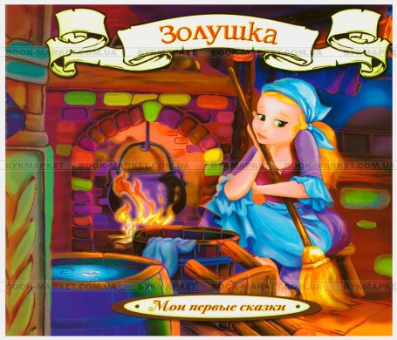
Право на отдых нарушено в сказке... | 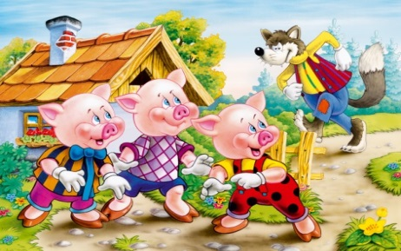
Право на неприкосновенность жилища нарушено в сказке… | 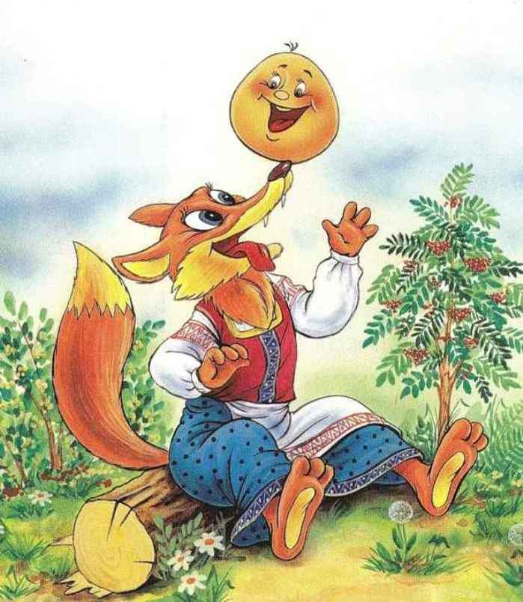

Право на жизнь нарушено в сказке….

Право на отдых нарушено в сказке...

Право на неприкосновенность жилища нарушено в сказке…

